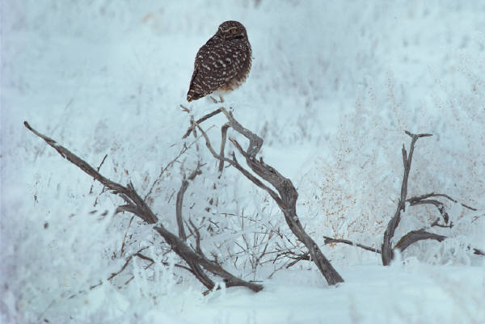
STREB Nytt nr 8 2011

Vintern är inte här och det kan ju stressa upp de som försörjer sig på kylan. Vi andra kan göra annat än snöskottning. Regeringen tvingade alla banker att sänka räntan, bra gjort.
Bokslut närmar sig för alla 12 or, som vi säger. Vi ska försöka skicka ut den s k gula listan till Er med information om vad som ska samlas samman.
-Ni som känner på er att ni betalat för hög preliminärskatt hör av er så justerar vi ner den via en blankett till året 2012.
-När det gäller skatter så, ni som har stora överskott och ligger för lågt med preliminärskatten för innevarande år, tänk på att göra fyllnadsbetalning senast i februari 2012. Behöver ni hjälp med beräkningar, slå en signal till oss.

-Vi har i år skaffat de svarta små skinnalmanackorna 2012 med Streb logg på och nyttig skatteinfo inuti. Skicka en mail eller slå en signal så får ni den av oss. Jättebra som stöd för t ex bilkörning= biljournal.
- Vi planerar för en skatteträff i början av februari, en kväll hos oss med en bit mat och nyttig företagarinfo, för såväl aktiebolag som enskilda firmor. Återkommer med tid men tänkbar dag tisdagen den 7 februari kl 18 00 start med buffe. Sätt ett kryss i almanackan.
- Som vanligt vill vi ha en kopia på att bolagsverket godkänt Er årsredovisning när ni får detta brev från dem.

-Bokföringsinfo; det skulle underlätta för oss om ni bokför köp av inventarier på eget konto resp försäljning av inventarier på eget konto så hålls anläggningsregistret lättare korrekt. Kom också ihåg att detta register ska kontrolleras vad avser utrangeringar minst en gång per år. Så meddela när ni har utrensning bland gamla inventarier skriv upp sådant noga så vi får in det i systemen.
-Med detta brev kommer sista tidningen för året, bra läskompis i Nyår eller hur?
En bra minneslista för hela året 2012 sidorna 4 – 5. Kryssa för det som gäller Er verksamhet.
Uppslaget sidan 12 – 13 avser alla de nya siffror som gäller för det annalkande året 2012. Ni som vill ha lunchförmån numera har ju Rikskuponger denna förmån på en form av kontokort = mycket smidigt.
- Vill ni ha den s k lönesummeregeln vid utdelning 2012 så måste vi räkna på decemberlönen nu = Brådis för det måste bli korrekt i rättan tid med 2011 års lön. Se sid 14.
-Ni som har en bransch som kan ha lärlingar läs sidan 22 där den nya formen av provanställning beskrivs.
-Har Ert företag ett s k garantiåtagande då kan ni troligen spara skatt läs sidan 27 o 29.Sen finns det ett sökordsregister för hela 2011 så slå hål i tidningen och spara den i en pärm såsom en bra ”uppslagsbok” många frågor gäller som löpande info.

Slutligen önskar vi Er ett Gott Nytt Företagsår, med goda och lönsamma affärer under året 2012. 

